Resolución del Pleno del Instituto de Transparencia, Acceso a la Información Pública y Protección de Datos Personales del Estado de México y Municipios, con domicilio en Metepec, Estado de México, a primero de agosto de dos mil dieciocho.

VISTO los expedientes electrónicos formados con motivo de los recursos de revisión número 01765/INFOEM/IP/RR/2018, 01766/INFOEM/IP/RR/2018, 01770/INFOEM/IP/RR/2018 y 01914/INFOEM/IP/RR/2018, interpuestos por el C. XXXXXXXXXXXXXXXXXX en lo sucesivo El Recurrente, en contra de las respuestas del Ayuntamiento de Toluca, Sindicato de Maestros al Servicio del Estado de México, Comisión de Derechos Humanos del Estado de México y Secretaría General de Gobierno en lo subsecuente Sujetos Obligados, se procede a dictar la presente resolución.

A N T E C E D E N T E S D E L A S U N T O
PRIMERO. De la Solicitud de Información.
Con fecha ocho de mayo de dos mil dieciocho, el recurrente, presentó a través del Sistema de Acceso a la Información Mexiquense (SAIMEX) ante los sujetos obligados, las solicitudes de acceso a la información pública, registradas bajo los números de expediente 00206/TOLUCA/IP/2018, 00063/SMSEM/IP/2018 00110/CODHEM/IP/2018 y 00104/SEGEGOB/IP/2018 mediante las cuales solicitó información en el tenor siguiente:
Solicitud 00206/TOLUCA/IP/2018
Quiero saber qué sucedió en el Edificio Plaza Toluca ubicado en la calle Lerdo poniente, número 101, esquina con calle Juárez en el Centro de Toluca, el día domingo 22 de abril de 2018 por la tarde en que se presentó una tromba. 1. Por qué razón no se permitió el ingreso del personal que labora en el inmueble desde el lunes 23 de abril, hasta el 1º de Mayo de 2018. 2. Porque aún no se permite el ingreso de vehículos ni personas a los sótanos del edificio. 3. Quiero una descripción de la situación física en que se encuentra el edificio, específicamente de los sótanos, y si existen imágenes solicito copias. 4. Quiero saber si es verdad que se rompió la bóveda del Río Verdiguel en la parte de los sótanos del edificio. 5. Quiero una descripción de la grieta que se aprecia desde la planta baja y que se presenta en la loza que divide el primer sótano y el segundo, sus dimensiones, sus características y especialmente si compromete la seguridad estructural del edificio. 6. Quiero saber si se calló algún muro o columna. 7. Quiero saber si está comprometida la seguridad estructural del inmueble y si existe riesgo de colapso a raíz del evento mencionado. 8. Qué medidas precautorias se han adoptado. 9. Quiero saber si existe un dictamen emitido por perito competente sobre la seguridad estructural del edificio y una copia del mismo. 10. Quién autorizó el reingreso del personal y público en general al inmueble, con qué facultades legales lo hizo y cuál fue el respaldo documental o de otra índole, suficiente y bastante para tal efecto. 11. Qué mediadas se están ejecutando para la reparación de los daños y qué instancias y autoridades intervienen, o en su caso, qué plan se tiene. 12. Qué medidas se han implementado para garantizar la integridad de los servidores públicos y usuarios en general que ocupan diariamente el edificio. 13. Por qué motivo no se ha convocado a la brigada de protección civil del edificio a una reunión y revisión del mismo, y por qué no se les ha permitido revisar los sótanos. 14. Quién es el propietario del edificio.
Solicitud 00063/SMSEM/IP/2018
Quiero saber qué sucedió en el Edificio Plaza Toluca ubicado en la calle Lerdo poniente, número 101, esquina con calle Juárez en el Centro de Toluca, el día domingo 22 de abril de 2018 por la tarde en que se presentó una tromba. 1. Por qué razón no se permitió el ingreso del personal que labora en el inmueble desde el lunes 23 de abril, hasta el 1º de Mayo de 2018. 2. Porque aún no se permite el ingreso de vehículos ni personas a los sótanos del edificio. 3. Quiero una descripción de la situación física en que se encuentra el edificio, específicamente de los sótanos, y si existen imágenes solicito copias. 4. Quiero saber si es verdad que se rompió la bóveda del Río Verdiguel en la parte de los sótanos del edificio. 5. Quiero una descripción de la grieta que se aprecia desde la planta baja y que se presenta en la loza que divide el primer sótano y el segundo, sus dimensiones, sus características y especialmente si compromete la seguridad estructural del edificio. 6. Quiero saber si se calló algún muro o columna. 7. Quiero saber si está comprometida la seguridad estructural del inmueble y si existe riesgo de colapso a raíz del evento mencionado. 8. Qué medidas precautorias se han adoptado. 9. Quiero saber si existe un dictamen emitido por perito competente sobre la seguridad estructural del edificio y una copia del mismo. 10. Quién autorizó el reingreso del personal y público en general al inmueble, con qué facultades legales lo hizo y cuál fue el respaldo documental o de otra índole, suficiente y bastante para tal efecto. 11. Qué mediadas se están ejecutando para la reparación de los daños y qué instancias y autoridades intervienen, o en su caso, qué plan se tiene. 12. Qué medidas se han implementado para garantizar la integridad de los servidores públicos y usuarios en general que ocupan diariamente el edificio. 13. Por qué motivo no se ha convocado a la brigada de protección civil del edificio a una reunión y revisión del mismo, y por qué no se les ha permitido revisar los sótanos. 14. Quién es el propietario del edificio.
Solicitud 00110/CODHEM/IP/2018
Quiero saber qué sucedió en el Edificio Plaza Toluca ubicado en la calle Lerdo poniente, número 101, esquina con calle Juárez en el Centro de Toluca, el día domingo 22 de abril de 2018 por la tarde en que se presentó una tromba. 1. Por qué razón no se permitió el ingreso del personal que labora en el inmueble desde el lunes 23 de abril, hasta el 1º de Mayo de 2018. 2. Porque aún no se permite el ingreso de vehículos ni personas a los sótanos del edificio. 3. Quiero una descripción de la situación física en que se encuentra el edificio, específicamente de los sótanos, y si existen imágenes solicito copias. 4. Quiero saber si es verdad que se rompió la bóveda del Río Verdiguel en la parte de los sótanos del edificio. 5. Quiero una descripción de la grieta que se aprecia desde la planta baja y que se presenta en la loza que divide el primer sótano y el segundo, sus dimensiones, sus características y especialmente si compromete la seguridad estructural del edificio. 6. Quiero saber si se calló algún muro o columna. 7. Quiero saber si está comprometida la seguridad estructural del inmueble y si existe riesgo de colapso a raíz del evento mencionado. 8. Qué medidas precautorias se han adoptado. 9. Quiero saber si existe un dictamen emitido por perito competente sobre la seguridad estructural del edificio y una copia del mismo. 10. Quién autorizó el reingreso del personal y público en general al inmueble, con qué facultades legales lo hizo y cuál fue el respaldo documental o de otra índole, suficiente y bastante para tal efecto. 11. Qué mediadas se están ejecutando para la reparación de los daños y qué instancias y autoridades intervienen, o en su caso, qué plan se tiene. 12. Qué medidas se han implementado para garantizar la integridad de los servidores públicos y usuarios en general que ocupan diariamente el edificio. 13. Por qué motivo no se ha convocado a la brigada de protección civil del edificio a una reunión y revisión del mismo, y por qué no se les ha permitido revisar los sótanos. 14. Quién es el propietario del edificio.

Solicitud 00104/SEGEGOB/IP/2018
Quiero saber qué sucedió en el Edificio Plaza Toluca ubicado en la calle Lerdo poniente, número 101, esquina con calle Juárez en el Centro de Toluca, el día domingo 22 de abril de 2018 por la tarde en que se presentó una tromba. 1. Por qué razón no se permitió el ingreso del personal que labora en el inmueble desde el lunes 23 de abril, hasta el 1º de Mayo de 2018. 2. Porque aún no se permite el ingreso de vehículos ni personas a los sótanos del edificio. 3. Quiero una descripción de la situación física en que se encuentra el edificio, específicamente de los sótanos, y si existen imágenes solicito copias. 4. Quiero saber si es verdad que se rompió la bóveda del Río Verdiguel en la parte de los sótanos del edificio. 5. Quiero una descripción de la grieta que se aprecia desde la planta baja y que se presenta en la loza que divide el primer sótano y el segundo, sus dimensiones, sus características y especialmente si compromete la seguridad estructural del edificio. 6. Quiero saber si se calló algún muro o columna. 7. Quiero saber si está comprometida la seguridad estructural del inmueble y si existe riesgo de colapso a raíz del evento mencionado. 8. Qué medidas precautorias se han adoptado. 9. Quiero saber si existe un dictamen emitido por perito competente sobre la seguridad estructural del edificio y una copia del mismo. 10. Quién autorizó el reingreso del personal y público en general al inmueble, con qué facultades legales lo hizo y cuál fue el respaldo documental o de otra índole, suficiente y bastante para tal efecto. 11. Qué mediadas se están ejecutando para la reparación de los daños y qué instancias y autoridades intervienen, o en su caso, qué plan se tiene. 12. Qué medidas se han implementado para garantizar la integridad de los servidores públicos y usuarios en general que ocupan diariamente el edificio. 13. Por qué motivo no se ha convocado a la brigada de protección civil del edificio a una reunión y revisión del mismo, y por qué no se les ha permitido revisar los sótanos. 14. Quién es el propietario del edificio.

Modalidad de entrega: a través del SAIMEX en los cuatro casos.

SEGUNDO. De la respuesta del Sujeto Obligado.
En el expediente electrónico SAIMEX, se aprecia que los sujetos obligados en fecha once de mayo del año en curso dieron contestación a las solicitudes de información 00206/TOLUCA/IP/2018, 00063/SMSEM/IP/2018 00110/CODHEM/IP/2018, por otro lado en fecha veintidós de mayo de dos mil dieciocho el sujeto obligado correspondiente, dio contestación a la solicitud de acceso a la información 00104/SEGEGOB/IP/2018, mismas que no se insertan al ser del conocimiento de las partes, sin embargo serán objeto de análisis más adelante.

TERCERO. Del recurso de revisión.
Inconforme con las respuestas proporcionadas por los sujetos obligados , el recurrente en fecha dieciséis de mayo de dos mil dieciocho interpuso los recursos de revisión 01765/INFOEM/IP/RR/2018 (para la solicitud 00206/TOLUCA/IP/2018), 01766/INFOEM/IP/RR/2018 (para la solicitud 00063/SMSEM/IP/2018) y 01770/INFOEM/IP/RR/2018 (para la solicitud 00110/CODHEM/IP/2018), asimismo con fecha veintitrés de mayo de los corrientes interpuso el recurso de revisión número 01914/INFOEM/IP/RR/2018 (para la solicitud 00104/SEGEGOB/IP/2018) en los cuales arguye las siguientes manifestaciones:

01765/INFOEM/IP/RR/2018
Acto Impugnado:
“La respuesta a la solicitud 00206/TOLUCA/IP/2018 por la que se me niega la información solicitada por decir que los edificios pertenecen al Gobierno del Estado de México y se me reorienta.” [sic]
Razones o Motivos de Inconformidad:
“De la preguntas planteadas, el Ayuntamiento de Toluca, al menos debería conocer la respuesta a las marcadas con los números 4, 11 y 12, especialmente sobre la situación de la bóveda del río Verdiguel; si sufrió algún colapso o no, en la fecha mencionada.” [sic]
01766/INFOEM/IP/RR/2018
Acto Impugnado:
“La respuesta a la solicitud 000063/SMSEM/IP/2018 por la que el sujeto obligado dice que no es de su competencia el contenido de la solicitud de información y me reorienta a otra instanica.” [sic]
Razones o Motivos de Inconformidad:
“El sujeto obligado debería saber lo relativo a la seguridad e integridad de sus agremiados que laboran en el edificio mencionado en la solicitud (que son varios cientos), tan es así que cobra un cantidad con motivo de la seguridad social, que se nos descuenta todas las quincenas. Debería saber si existe algún documento que de certeza de que no hay riesgo de ocupar el inmueble o por alguna razón debería estar enterado de la situación ya que se suspendieron labores en el inmueble por seis días hábiles..” [sic]

01770/INFOEM/IP/RR/2018
Acto Impugnado:
“La respuesta a la solicitud 00110/CODHEM/IP/2018 de fecha 11 de mayo de 2018, en la que dice no cuenta con la información.” [sic]
Razones o Motivos de Inconformidad:
“Por tratarse de una situación de riesgo, en donde miles de personas, entre servidores públicos y usuarios que cualquier día común ocupan el edificio que podría verse colapsado por los daños, se ven en riesgo los derechos humanos de esas personas, especialmente la vida que es el derecho humano condicionante de todos los demás. Esa Comisión debería tener conocimiento de oficio de los hechos y darle el seguimiento que en derecho proceda o bien informe de la omisión correspondiente.” [sic]

01914/INFOEM/IP/RR/2018
Acto Impugnado:
“La respuesta a la solicitud 00104/SEGEGOB/IP/2018.” [sic]
Razones o Motivos de Inconformidad:
“El sujeto obligado sólo me dio respuesta a una de las catorce preguntas, no obstante que es de su plena competencia el contenido de las restantes, específicamente las relacionadas a la seguridad, pues de él depende la Coordinación General de Protección Civil. Es más que vidente que se oculta la información, faltando a los dispositivos mínimos de la ley de la materia y al derecho constitucional consagrado en el artículo 6° de la Carta Magna. Al menos debería existir un dictamen sobre la seguridad estructural del edificio. Tememos por nuestra integridad, por nuestra vida, los que ocupamos el inmueble en horas laborales.” [sic]
CUARTO. Del turno del recurso de revisión.
Los medios de impugnación le fueron turnados a los Comisionados Zulema Martínez Sánchez, Eva Abaid Yapur, y Javier Martínez Cruz, por medio del sistema electrónico en términos del arábigo 185 fracción I de la Ley de Transparencia y Acceso a la Información Pública del Estado de México y Municipios, los cuales recayeron en acuerdos de admisión en fecha veintidós de mayo de dos mil dieciocho para los recursos de revisión 01765/INFOEM/IP/RR/2018, 01766/INFOEM/IP/RR/2018 y 01770/INFOEM/IP/RR/2018 y con fecha veintinueve de mayo de los corrientes para el recurso de revisión 01914/INFOEM/IP/RR/2018 determinándose en ellos, un plazo de siete días para que las partes manifestaran lo que a su derecho corresponda en términos del numeral ya citado.

QUINTO. De la acumulación.
Posteriormente por acuerdo del Pleno del Instituto, en la Décima Novena Sesión Ordinaria de Pleno de fecha veintitrés de mayo de la presente anualidad, se determinó acumular los recursos de revisión 01765/INFOEM/IP/RR/2018, 01766/INFOEM/IP/RR/2018 y 01770/INFOEM/IP/RR/2018, de igual forma en la Vigésima Sesión Ordinaria de Pleno de fecha treinta de mayo del mismo año se determinó acumular a estos mismo, el recurso de revisión número 01914/INFOEM/IP/RR/2018, ya que existe similitud de causas y objeto de solicitud.

Lo anterior de conformidad con lo dispuesto en el artículo 195 de la Ley de Transparencia y Acceso a la información Pública del Estado de México y Municipios, y con el artículo 18 del Código de Procedimientos Administrativos del Estado de México, los cuales establecen respectivamente:

“Artículo 195. En la tramitación del recurso de revisión se aplicarán supletoriamente las disposiciones contenidas en el Código de Procedimientos Administrativos del Estado de México.”
“Artículo 18.- La autoridad administrativa o el Tribunal acordarán la acumulación de los expedientes del procedimiento y proceso administrativo que ante ellos se sigan, de oficio o a petición de parte, cuando las partes o los actos administrativos sean iguales, se trate de actos conexos o resulte conveniente el trámite unificado de los asuntos, para evitar la emisión de resoluciones contradictorias. La misma regla se aplicará, en lo conducente, para la separación de los expedientes.”[Sic]

SEXTO. De la etapa de instrucción.
01765/INFOEM/IP/RR/2018
En el expediente electrónico del SAIMEX se observa la presentación del informe justificado en fecha treinta y uno de mayo de dos mil dieciocho, por su parte el recurrente no realizó ningún tipo de manifestaciones.
Por lo que una vez transcurrido el plazo establecido para que las partes manifestaran lo que a su derecho conviniera, en fecha veintiuno de junio de dos mil dieciocho se decretó el cierre de instrucción del recurso de revisión en comento.
Así, en fecha tres de julio del año en curso se amplió el plazo para dictar resolución, en términos del artículo 181 de la Ley de Transparencia y Acceso a la Información Pública del Estado de México y Municipios.
01766/INFOEM/IP/RR/2018.
Se advierte que en el expediente electrónico SAIMEX obra el informe justificado rendido el treinta de mayo de dos mil dieciocho, por su parte, el recurrente no realizó manifestación alguna.
De manera posterior, se decretó el cierre de instrucción en fecha veintiuno de junio del año en curso. Lo anterior, en términos del artículo 185 fracción VI de la Ley de Transparencia y Acceso a la Información Pública del Estado de México y Municipios, iniciando el término legal para dictar resolución definitiva de los asuntos.
Así, en fecha tres de julio del año en curso se amplió el plazo para dictar resolución, en términos del artículo 181 de la Ley de Transparencia y Acceso a la Información Pública del Estado de México y Municipios.
01770/INFOEM/IP/RR/2018
En el expediente electrónico del SAIMEX se observa la presentación del informe justificado en fecha treinta de mayo de dos mil dieciocho, por su parte el recurrente no realizó ningún tipo de manifestación.
De igual forma el sujeto obligado hizo llegar de manera física el informe justificado en comento en fecha treinta de mayo del año en curso, que en su totalidad resulta ser idéntico en su contenido al que se encuentra inmerso en el expediente electrónico del SAIMEX.
De manera posterior, se decretó el cierre de instrucción en fecha veintiuno de junio del año en curso. Lo anterior, en términos del artículo 185 fracción VI de la Ley de Transparencia y Acceso a la Información Pública del Estado de México y Municipios, iniciando el término legal para dictar resolución definitiva de los asuntos.
Así, en fecha tres de julio del año en curso se amplió el plazo para dictar resolución, en términos del artículo 181 de la Ley de Transparencia y Acceso a la Información Pública del Estado de México y Municipios.

01914/INFOEM/IP/RR/2018
Se advierte que en el expediente electrónico SAIMEX obra informe justificado rendido el cinco de junio de dos mil dieciocho, por su parte, el recurrente no realizó manifestación alguna.
De manera posterior, se decretó el cierre de instrucción en fecha veintiuno de junio del año en curso. Lo anterior, en términos del artículo 185 fracción VI de la Ley de Transparencia y Acceso a la Información Pública del Estado de México y Municipios, iniciando el término legal para dictar resolución definitiva de los asuntos.
Así, en fecha diez de julio del año en curso se amplió el plazo para dictar resolución, en términos del artículo 181 de la Ley de Transparencia y Acceso a la Información Pública del Estado de México y Municipios.

C O N S I D E R A N D O
PRIMERO. De la competencia.
Este Instituto de Transparencia, Acceso a la Información Pública y Protección de Datos Personales del Estado de México, es competente para conocer y resolver el presente recurso de revisión interpuesto por el recurrente conforme a lo dispuesto en los artículos 6, apartado A, fracción IV de la Constitución Política de los Estados Unidos Mexicanos, 5, párrafos vigésimo, vigésimo primero y vigésimo segundo fracción IV de la Constitución Política del Estado Libre y Soberano de México, 1, 2 fracción II, 13, 29, 36 fracciones II y III, 176, 178, 179 fracción I, 181 párrafo tercero, 182, 185, 188 y 194 de la Ley de Transparencia y Acceso a la Información Pública del Estado de México y Municipios, 9 fracciones I, XXIV, 11 y 14 fracción I del Reglamento Interior del Instituto de Transparencia, Acceso a la Información Pública y Protección de Datos Personales del Estado de México.

SEGUNDO. Sobre los alcances del recurso de revisión.
Derivado de la impugnación realizada, es menester señalar que el recurso de revisión inmerso en la Ley de Transparencia vigente en la entidad, tiene el fin y alcance que señalan los numerales 176, 179, 181 párrafo cuarto, 194 y 195 y demás aplicables de la Ley de Transparencia y Acceso a la Información Pública del Estado de México y Municipios vigente, el cual será analizado conforme a las actuaciones que obren en el expediente electrónico, con la finalidad de reparar cualquier posible afectación al derecho de acceso a la información pública y garantizando el principio rector de máxima publicidad.

TERCERO. De las causas de improcedencia.
En el procedimiento de acceso a la información y de los medios de impugnación de la materia, se advierten diversos supuestos de procedibilidad que deben estudiarse con la finalidad de dar cumplimiento a los principios de legalidad y objetividad inmersos en el artículo 9 de Ley de Transparencia y Acceso a la Información Pública del Estado de México y Municipios, en correlación con la seguridad jurídica que debe generar lo actuado ante este Organismo garante.

Siendo una facultad legal entrar al estudio de las causas de improcedencia que hagan valer las partes o que se adviertan de oficio por este Resolutor debe ser objeto de análisis previo al estudio de fondo del asunto; presupuestos procesales de inicio o trámite de un proceso, dotando de seguridad jurídica las resoluciones, máxime que se trata de una figura procesal adoptada en la ley de la materia, la cual permite dilucidar alguna causal que impida el estudio y resolución, cuando una vez admitido el recurso de revisión se advierta una causa de improcedencia que permita sobreseerlo, sin estudiar el fondo del asunto.

Estudio oficioso o a petición de parte que no son incompatibles con el derecho de acceso a la justicia, ya que éste no se coarta por regular causas de improcedencia y sobreseimiento con tales fines.
Así las cosas, del análisis del expediente electrónico no se actualiza ninguna causa de improcedencia de las referidas en el artículo 191 de la Ley de Transparencia y Acceso a la Información Pública del Estado de México y Municipios, ni mucho menos se hizo valer causa de improcedencia alguna por las partes, que resulte dable abordar, encontrándose actualizados todos los presupuestos procesales para atender el fondo del asunto, en los términos del considerando posterior.

CUARTO. Estudio y resolución del asunto.
Considerando lo requerido por el hoy recurrente se procede analizar el contenido íntegro de las actuaciones que obran en el expediente electrónico, para estar en posibilidad de dictar el fallo correspondiente conforme a derecho, y apegándose en todo momento al principio de máxima publicidad consagrado en nuestra Constitución Federal, Local y demás leyes aplicables en la materia, así como en los tratados internacionales en los que el Estado Mexicano sea parte, en concordancia con el párrafo tercero del artículo 1 de la Constitución Federal y el diverso 8 de la Ley de Transparencia local.

Por lo anterior, es necesario retomar lo solicitado por el ahora recurrente, tal como se observa en los antecedentes de la presente resolución, resultan ser los mismos requerimientos en todas las solicitudes de información, los cuales versan específicamente en conocer lo siguiente:
Del edificio Plaza Toluca
- Por qué razón no se permitió el ingreso del personal que labora en el inmueble desde el lunes 23 de abril, hasta el 1º de Mayo de 2018.
- Porque aún no se permite el ingreso de vehículos ni personas a los sótanos del edificio
- Quiero una descripción de la situación física en que se encuentra el edificio, específicamente de los sótanos, y si existen imágenes solicito copias
- Quiero saber si es verdad que se rompió la bóveda del Río Verdiguel en la parte de los sótanos del edificio
- Quiero una descripción de la grieta que se aprecia desde la planta baja y que se presenta en la loza que divide el primer sótano y el segundo, sus dimensiones, sus características y especialmente si compromete la seguridad estructural del edificio
- Quiero saber si se calló algún muro o columna
- Quiero saber si está comprometida la seguridad estructural del inmueble y si existe riesgo de colapso a raíz del evento mencionado
- Qué medidas precautorias se han adoptado
- Quiero saber si existe un dictamen emitido por perito competente sobre la seguridad estructural del edificio y una copia del mismo
- Quién autorizó el reingreso del personal y público en general al inmueble, con qué facultades legales lo hizo y cuál fue el respaldo documental o de otra índole, suficiente y bastante para tal efecto
- Qué mediadas se están ejecutando para la reparación de los daños y qué instancias y autoridades intervienen, o en su caso, qué plan se tiene
- Qué medidas se han implementado para garantizar la integridad de los servidores públicos y usuarios en general que ocupan diariamente el edificio
- Por qué motivo no se ha convocado a la brigada de protección civil del edificio a una reunión y revisión del mismo, y por qué no se les ha permitido revisar los sótanos
- Quién es el propietario del edificio.

Una vez expuesto lo anterior, los sujetos obligados, presentaron la debida contestación a las diversas solicitudes promovidas por el particular, sin embargo, debido a que resultan ser sujetos obligados distintos, es necesario realizar un análisis de la información proporcionada por cada uno de estos.
Ahora bien por lo que respecta al recurso de revisión 01765/INFOEM/IP/RR/2018 el Ayuntamiento de Toluca, a través de la respuesta emitida por este mismo, manifestó lo siguiente:
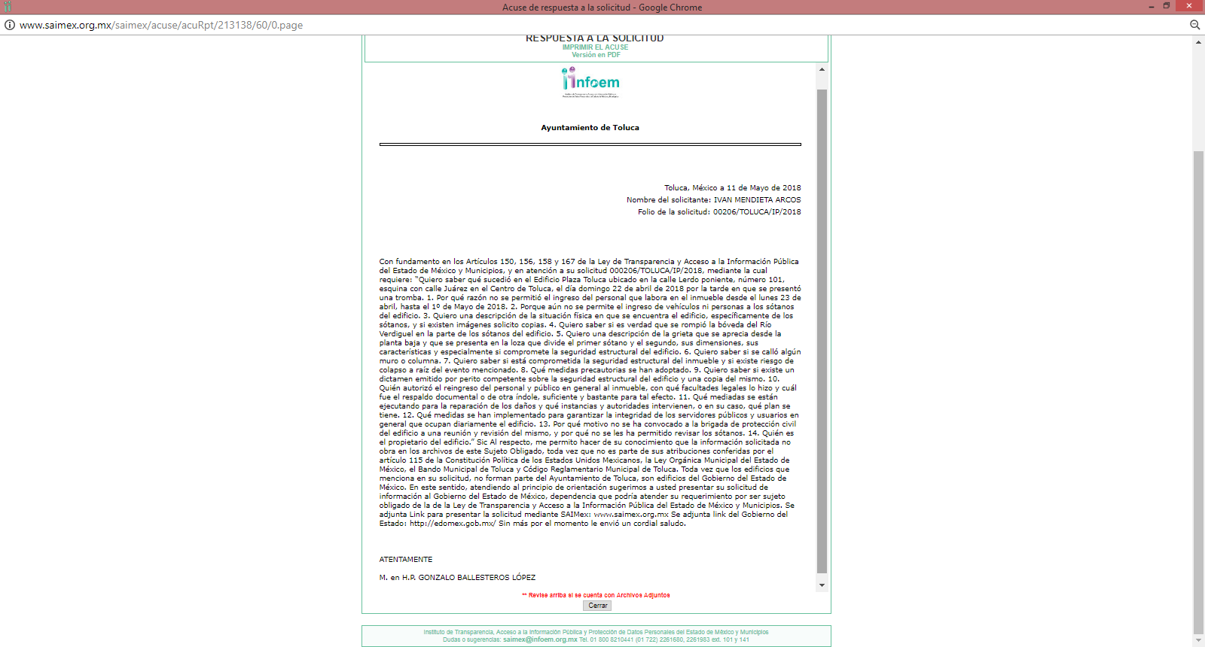
Respuesta que al recurrente le resulta desfavorable y en medio de defensa respectivo hace valer las siguientes razones o motivos de inconformidad:
“De la preguntas planteadas, el Ayuntamiento de Toluca, al menos debería conocer la respuesta a las marcadas con los números 4, 11 y 12, especialmente sobre la situación de la bóveda del río Verdiguel; si sufrió algún colapso o no, en la fecha mencionada.”(sic)
Para lo cual el sujeto obligado, tal como se menciona en los antecedentes de la presente resolución, emitió el informe justificado correspondiente, en el cual manifiesta lo siguiente:
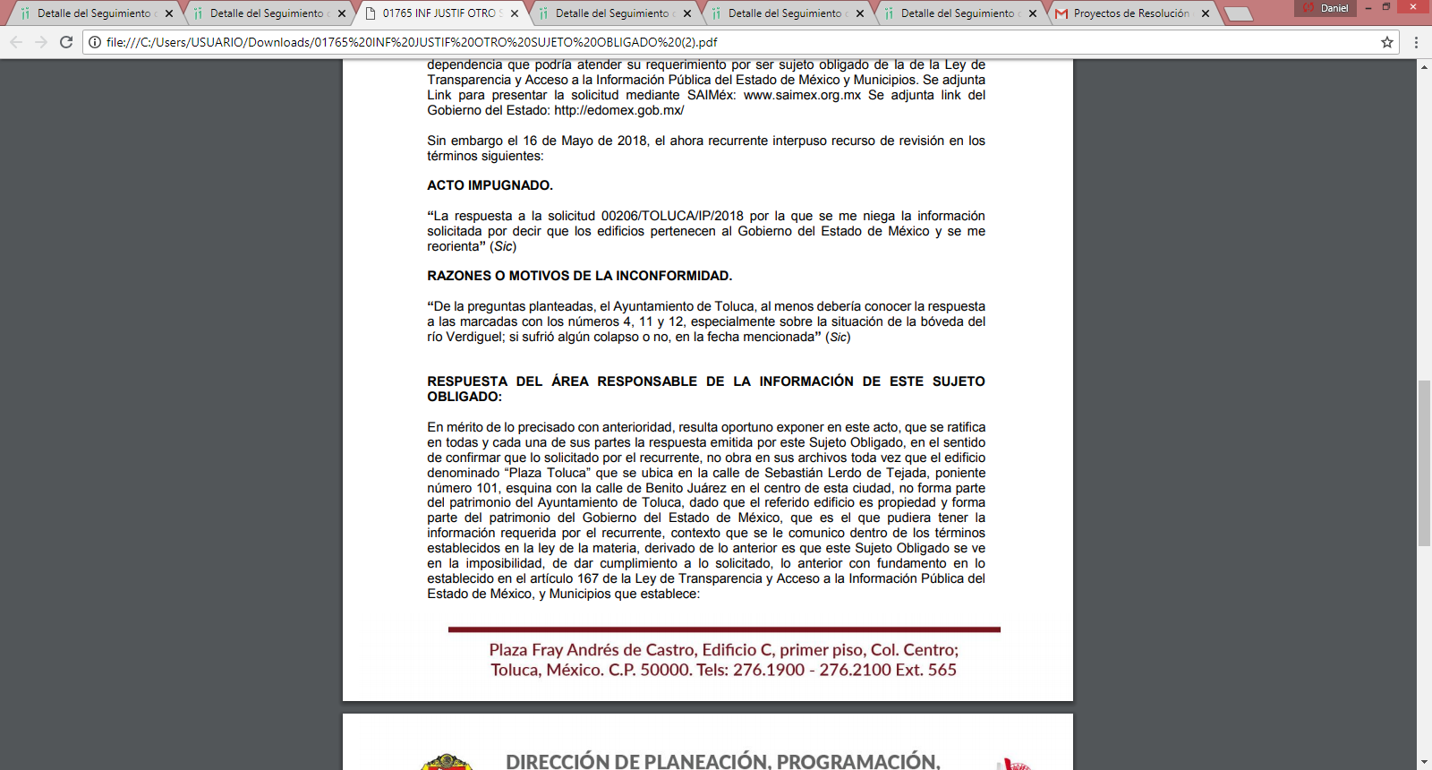
De la imagen inserta con antelación, se puede observar que el sujeto obligado ratifica en todos los sentidos la respuesta primigenia proporcionada por el mismo, de igual forma se aprecia que al momento de dar contestación a la solicitud de información, manifiesta no ser competente para conocer sobre la situación del edificio al que hace referencia el particular, ya que el edificio al que hace referencia el recurrente en la solicitud de información, forma parte del Gobierno del Estado de México.
Una vez expuesto lo anterior, se entiende que el sujeto obligado ha declarado su incompetencia, debido a que el edificio en mención, no se forma parte del patrimonio del Ayuntamiento de Toluca y por obvias razones, no puede conocer acerca de este, sin embargo dicha autoridad, manifiesta que el multicitado edificio le compete al Gobierno del Estado de México, que es la autoridad que pudiera conocer acerca de la información.
Por lo anterior viene a colación el criterio 31/10 del Instituto Federal de Acceso a la Información y Protección de Datos, ahora Instituto Nacional de Transparencia, Acceso a la Información y Protección de Datos Personales que a la letra dice:
El Instituto Federal de Acceso a la Información y Protección de Datos no cuenta con facultades para pronunciarse respecto de la veracidad de los documentos proporcionados por los sujetos obligados. El Instituto Federal de Acceso a la Información y Protección de Datos es un órgano de la Administración Pública Federal con autonomía operativa, presupuestaria y de decisión, encargado de promover y difundir el ejercicio del derecho de acceso a la información; resolver sobre la negativa de las solicitudes de acceso a la información; y proteger los datos personales en poder de las dependencias y entidades. Sin embargo, no está facultado para pronunciarse sobre la veracidad de la información proporcionada por las autoridades en respuesta a las solicitudes de información que les presentan los particulares, en virtud de que en los artículos 49 y 50 de la Ley Federal de Transparencia y Acceso a la Información Pública Gubernamental no se prevé una causal que permita al Instituto Federal de Acceso a la Información y Protección de Datos conocer, vía recurso revisión, al respecto.
Bajo el criterio anteriormente mencionado, este órgano garante no está facultado para pronunciarse sobre la veracidad de la información proporcionada por el sujeto obligado con base a la solicitud de información promovida por el hoy recurrente, ya que como lo mencionábamos en párrafos anteriores dicha autoridad ha manifestado su incompetencia, dentro del término que establece el arábigo 167 párrafo primero de la Ley de la materia, que para ser precisos establece lo siguiente:
Artículo 167. Cuando las unidades de transparencia determinen la notoria incompetencia por parte de los sujetos obligados, dentro del ámbito de aplicación, para atender la solicitud de acceso a la información, deberán comunicarlo al solicitante, dentro de los tres días hábiles posteriores a la recepción de la solicitud y, en su caso orientar al solicitante, el o los sujetos obligados competentes.
(…)
Una vez expuesto lo anterior y tomando como referencia la fecha de la solicitud de información y la fecha en la que el sujeto obligado ha declarado su incompetencia para conocer acerca de lo requerido por el particular, este órgano garante determina CONFIRMAR la respuesta proporcionada por el Ayuntamiento de Toluca, toda vez que se ha dado cumplimiento al numeral anteriormente referido.
De igual forma lo que compete a los recursos de revisión 01766/INFOEM/IP/RR/2018 y 01770/INFOEM/IP/RR/2018, ambos sujetos obligados declararon su incompetencia en el término anteriormente señalado, por ende resulta necesario insertar las respuestas del Sindicato de Maestros al Servicio del Estado de México y Comisión de Derechos Humanos del Estado de México, las cuales consisten en lo siguiente:
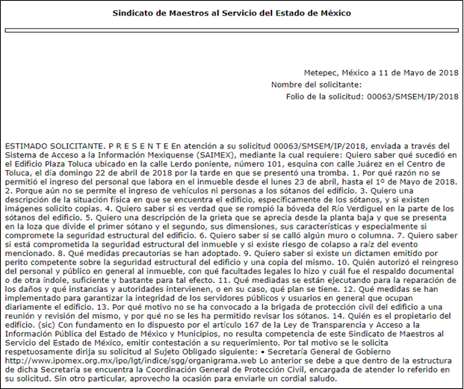
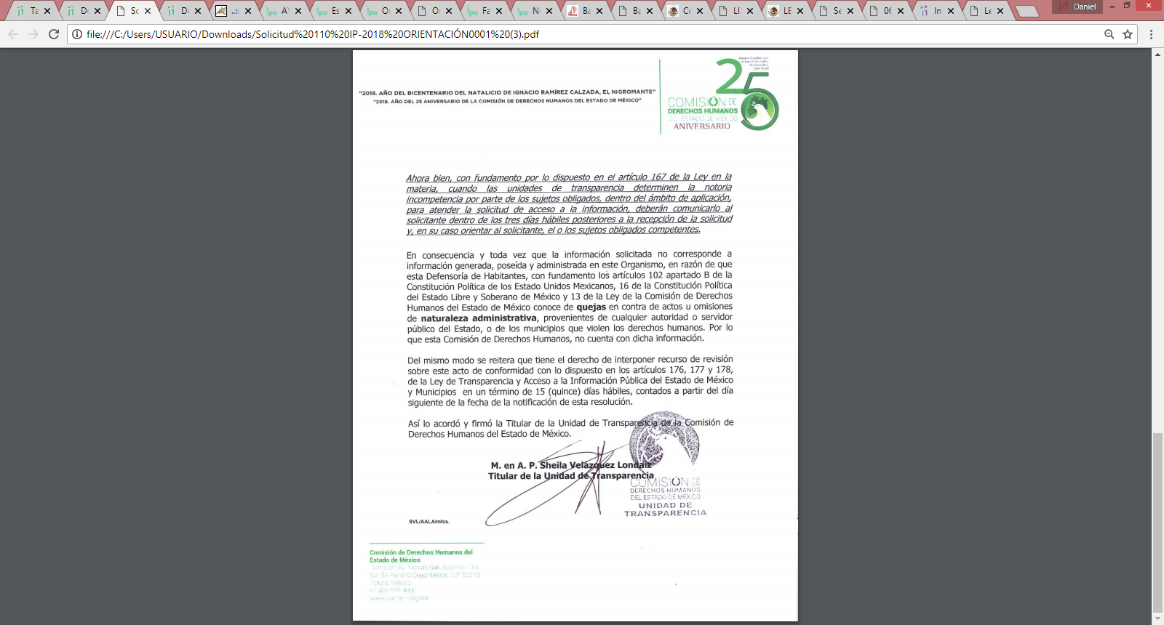
Ambas respuesta le resultaron desfavorables al particular, para lo cual hizo valer las siguientes razones o motivos de inconformidad:
Para el recurso de revisión 01766/INFOEM/IP/RR/2018:
“El sujeto obligado debería saber lo relativo a la seguridad e integridad de sus agremiados que laboran en el edificio mencionado en la solicitud (que son varios cientos), tan es así que cobra un cantidad con motivo de la seguridad social, que se nos descuenta todas las quincenas. Debería saber si existe algún documento que de certeza de que no hay riesgo de ocupar el inmueble o por alguna razón debería estar enterado de la situación ya que se suspendieron labores en el inmueble por seis días hábiles.”(sic)
Para el recurso de revisión 01770/INFOEM/IP/RR/2018:
“Por tratarse de una situación de riesgo, en donde miles de personas, entre servidores públicos y usuarios que cualquier día común ocupan el edificio que podría verse colapsado por los daños, se ven en riesgo los derechos humanos de esas personas, especialmente la vida que es el derecho humano condicionante de todos los demás. Esa Comisión debería tener conocimiento de oficio de los hechos y darle el seguimiento que en derecho proceda o bien informe de la omisión correspondiente.”(sic)

De lo anterior, se puede observar que el recurrente se inconforma en la totalidad de la respuesta de los sujetos obligados, sin embargo ambas autoridades emitieron los informes justificados, correspondientes al acto impugnado, los cuales en lo que nos interesa, consisten en lo siguiente:
Informe justificado de SINDICATO DE MAESTROS AL SERVICIO DEL ESTADO DE MÉXICO:
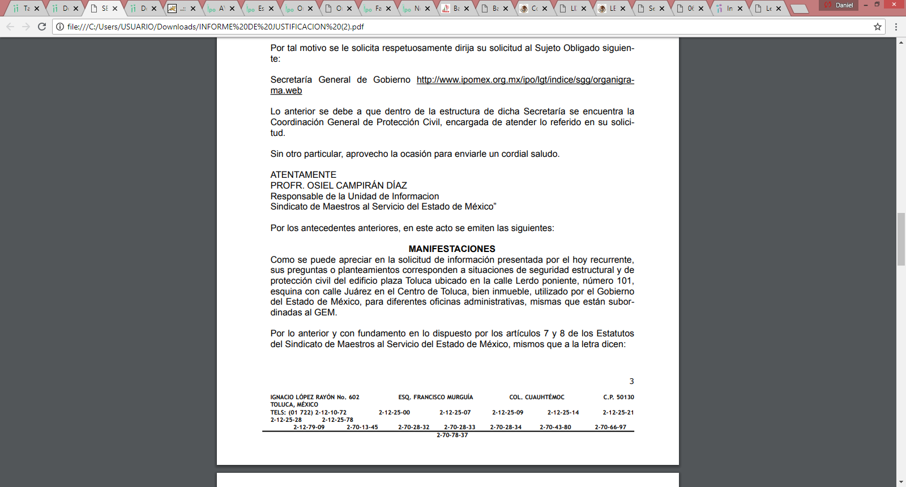
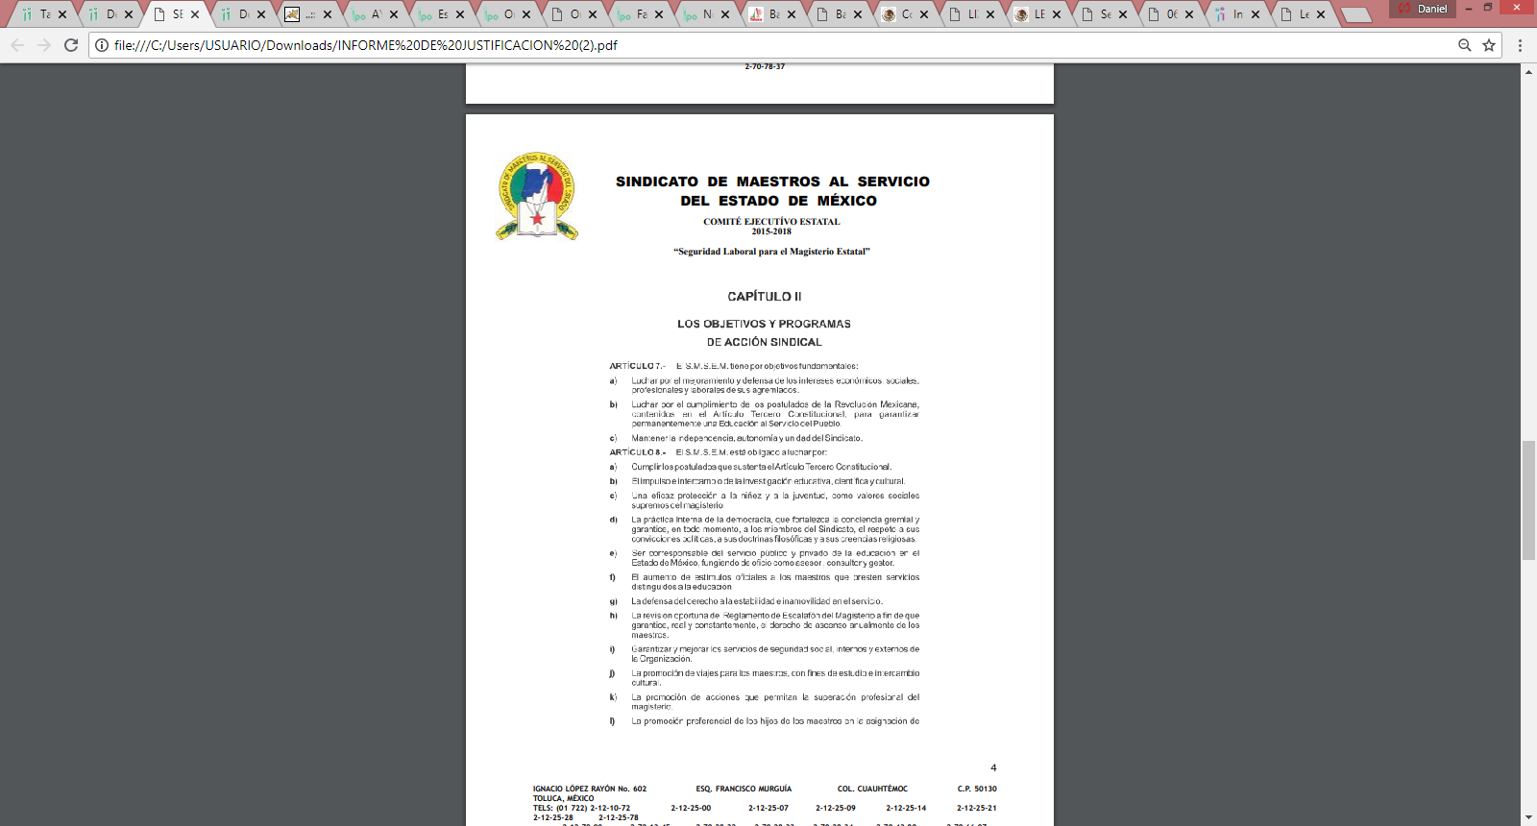
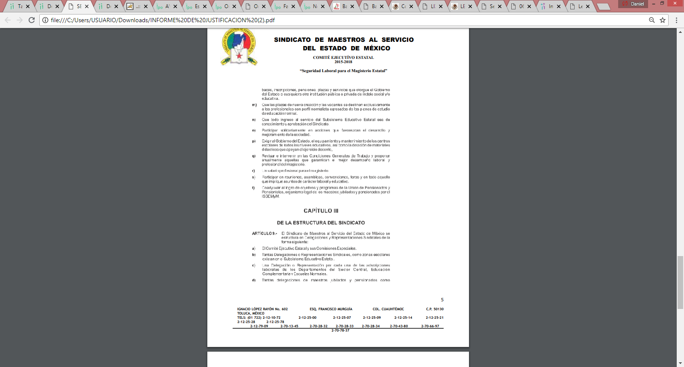
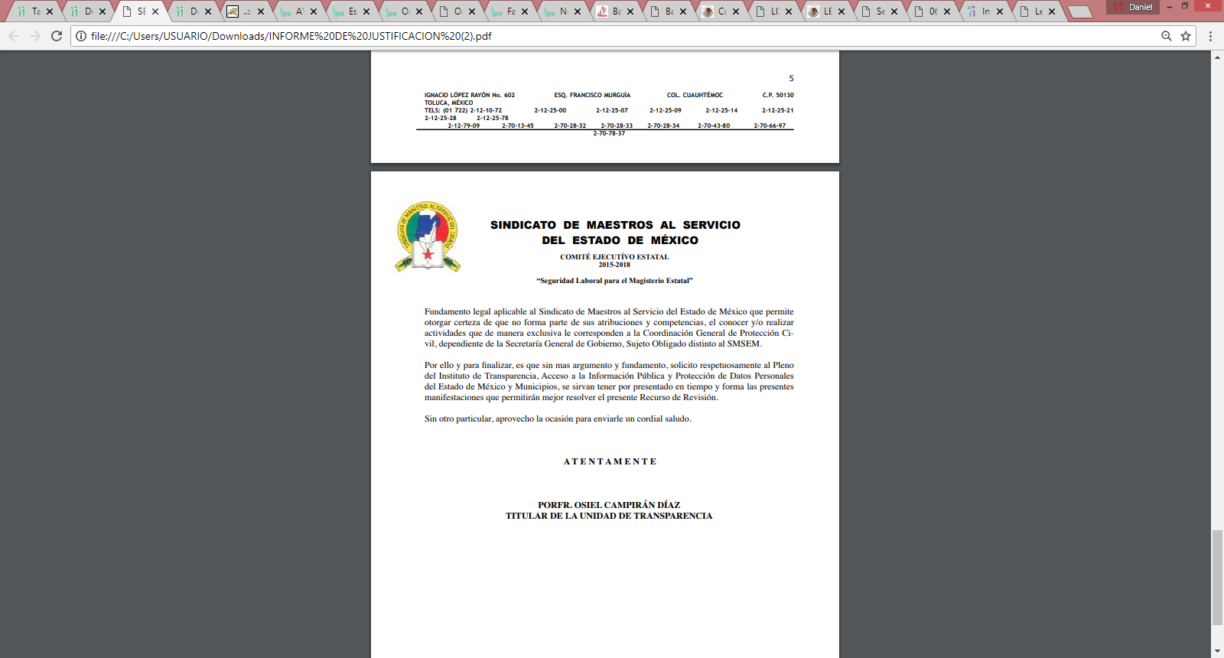
Por otro lado la Comisión de Derechos Humanos del Estado de México emitió informe justificado en los siguientes términos:

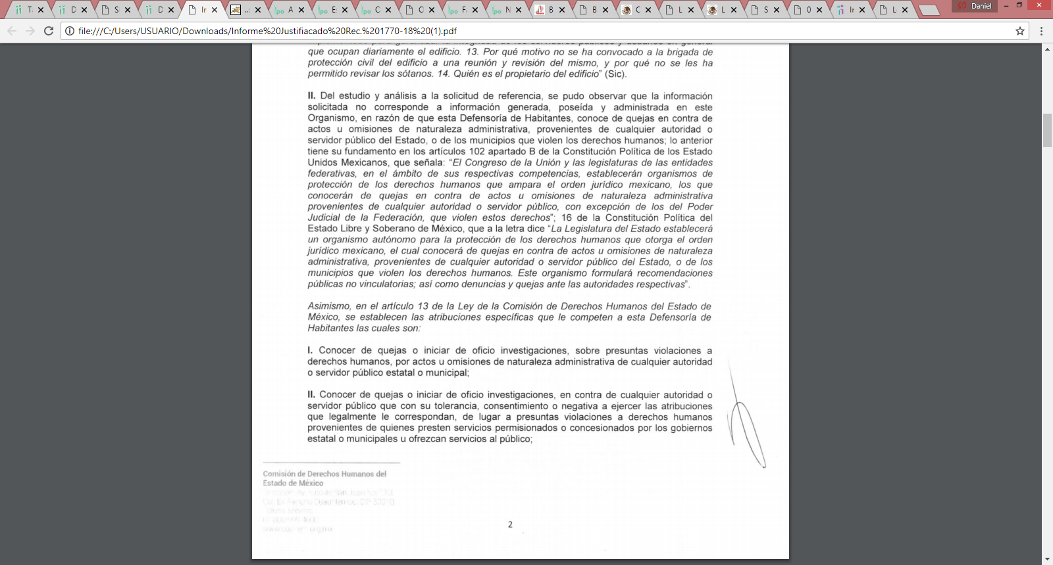

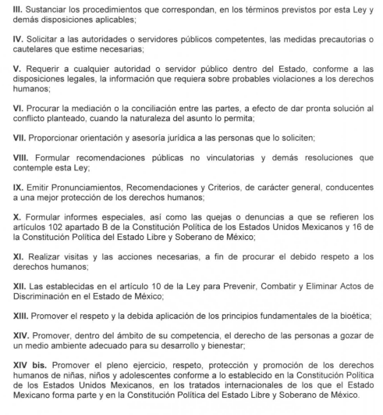
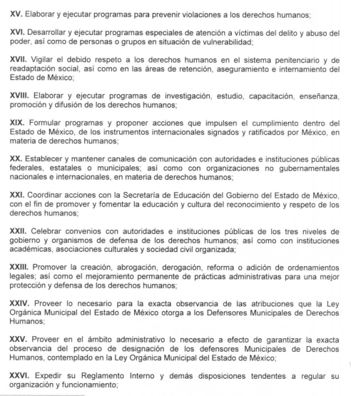

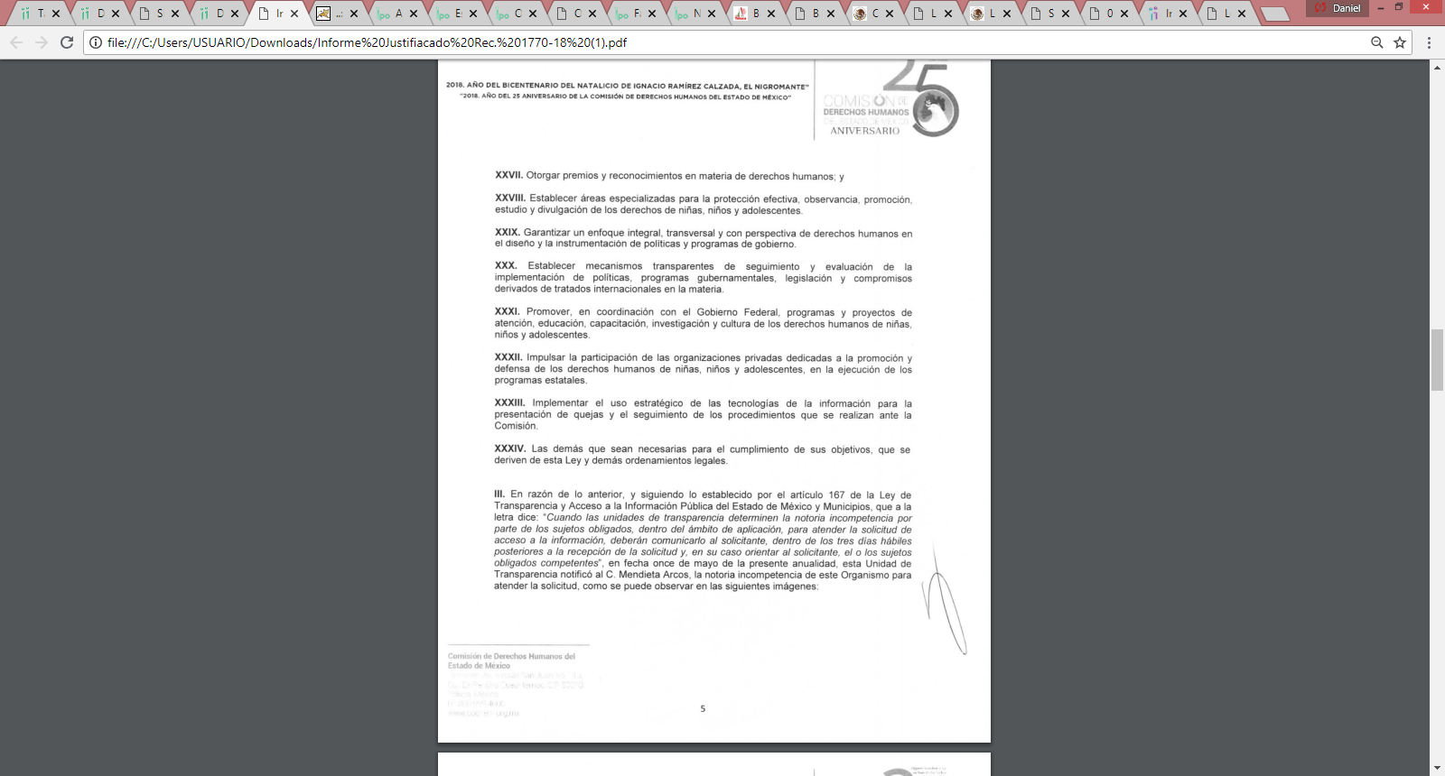

De las imágenes insertas con antelación, se aprecia que los sujetos obligados presentan la normatividad aplicable a cada uno de ellos, efectivamente dentro de las atribuciones que les confiere a cada sujeto obligado, ninguna encuadra con lo solicitado por el particular, por lo tanto se obvia que la declaración de incompetencia manifestada por ambas autoridades resulta operante, toda vez que se realizó conforme al termino marcado por la Ley de Transparencia y Acceso a la Información Pública del Estado de México y Municipios, fundamento legal que ya fue referido en párrafos anteriores.
Por lo anterior este Órgano Resolutor considera dable CONFIRMAR las respuestas proporcionadas por los sujetos obligados en las solicitudes de acceso a la información 00063/SMSEM/IP/2018 y 00110/CODHEM/IP/2018, toda vez que se han pronunciado respecto a la información solicitada conforme a lo dispuesto en la Ley de la Materia.
Por otro lado, lo referente al recurso de revisión 01914/INFOEM/IP/RR/2018, correspondiente a la Secretaria General de Gobierno, dicha autoridad dio contestación a la solicitud de acceso a la información plateada por el recurrente, a través de un archivo electrónico denominado “Respuesta 104-2018.pdf” el cual el sujeto obligado manifiesta que los trabajos relacionados con la información solicitada por el particular, se está coordinando con la Secretaria de Finanzas y la Secretaria de educación, así también con el Colegio de Ingenieros Civiles del Estado de México y la Coordinación General adscrita al sujeto obligado.
Cabe señalar que el Colegio de Ingenieros Civiles del Estado de México, no forma parte del padrón de sujetos obligados.
En ese mismo contexto es menester señalar que el sujeto obligado, al momento de dar contestación a la solicitud de información, solamente se pronunció respecto al punto número uno, que para ser precisos se inserta la siguiente imagen ilustrativa:
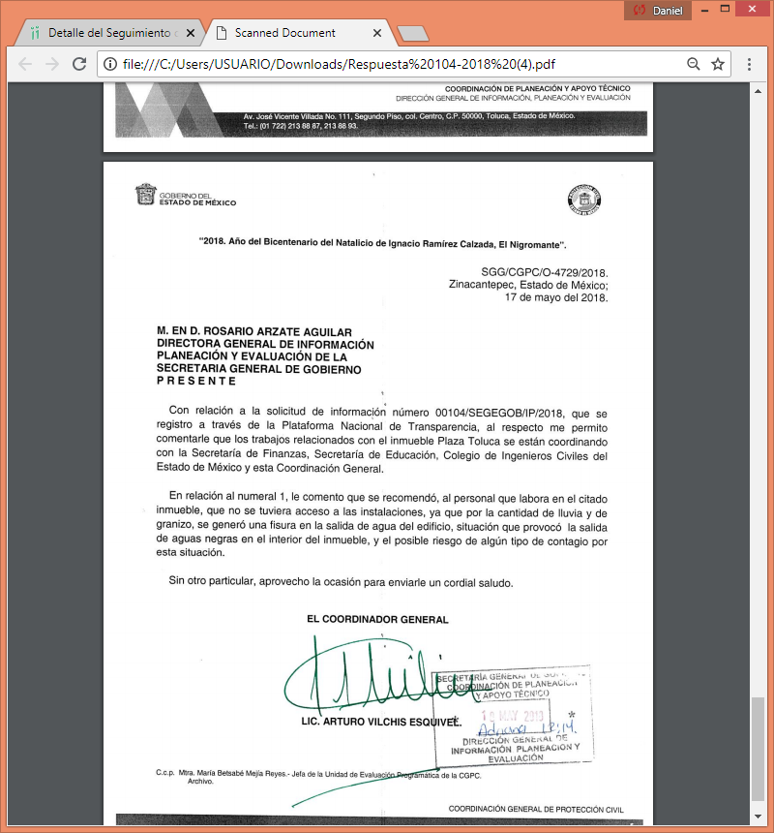
Por lo anterior se entiende que el sujeto obligado no negó la existencia de la información requerida en la solicitud de información, ya que como bien lo manifestó en la respuesta primigenia, admitió que los trabajos relacionados con el inmueble Plaza Toluca se están coordinando con diversas autoridades, que dentro de las cuales se encuentra el sujeto obligado, por lo cual se obvia que en dicha autoridad obra la información requerida por el particular.
Debido a que el sujeto obligado se pronunció de manera puntual sobre los requerimientos anteriormente señalados, en tal virtud se omite hacer el estudio de la naturaleza jurídica de la información requerida por el particular, ya que dicha autoridad asume que cuenta con la misma.
Dicha respuesta le resulto desfavorable al particular y en medio de defensa respectivo, al momento de promover el recurso de revisión en comento, manifestó las siguientes razones o motivos de inconformidad:
“El sujeto obligado sólo me dio respuesta a una de las catorce preguntas, no obstante que es de su plena competencia el contenido de las restantes, específicamente las relacionadas a la seguridad, pues de él depende la Coordinación General de Protección Civil. Es más que vidente que se oculta la información, faltando a los dispositivos mínimos de la ley de la materia y al derecho constitucional consagrado en el artículo 6° de la Carta Magna. Al menos debería existir un dictamen sobre la seguridad estructural del edificio. Tememos por nuestra integridad, por nuestra vida, los que ocupamos el inmueble en horas laborales.”(sic)
Por lo anterior el sujeto obligado emitió el informe justificado correspondiente, el cual se solicitaba al Comisionado ponente se ratificara en todos los sentidos la respuesta primigenia proporcionada por este mismo, sirve de sustento la siguiente imagen ilustrativa.
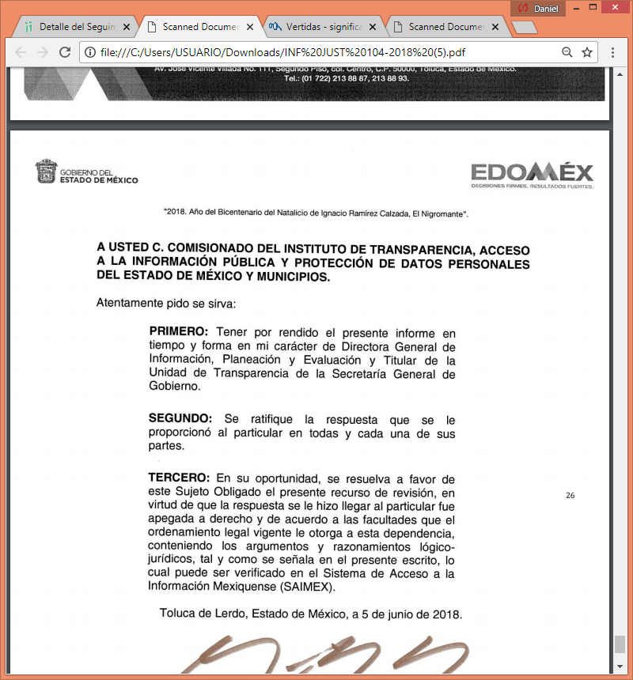
Tal como ha quedado asentado en párrafos anteriores el sujeto obligado se pronunció de manera puntual respecto a lo solicitado por el particular sin embargo, la respuesta primigenia carece de información respecto a los demás punto petitorios, ya que solo ha manifestado que en relación al punto número uno, se recomendó al personal que labora en el citado inmueble que no se tuviera acceso a las instalaciones, debido a los acontecimientos sucedidos y el posible riesgo de algún tipo de contagio.
Aunado a lo anterior, el sujeto obligado hizo llegar de manera física a esta órgano garante un alcance al informe justificado en fecha veintiocho de junio de los corrientes, mismo que consiste en el pronunciamiento de cada uno de los requerimientos vertidos en la solicitud de acceso a la información, que a efecto de otorgar certeza jurídica al recurrente sobre información proporcionada en el alcance en mención, resulta necesario insertar las siguientes imágenes ilustrativas.
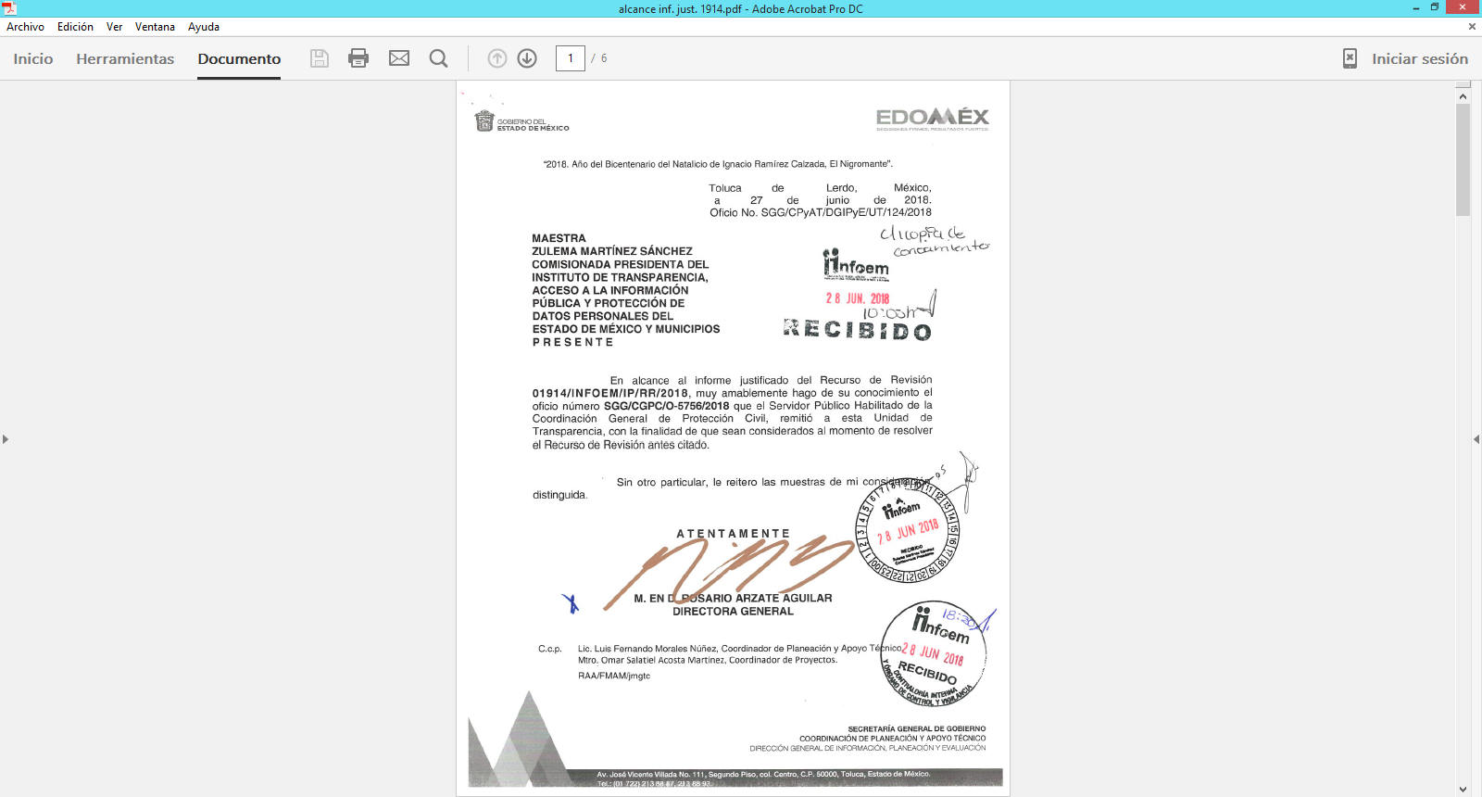
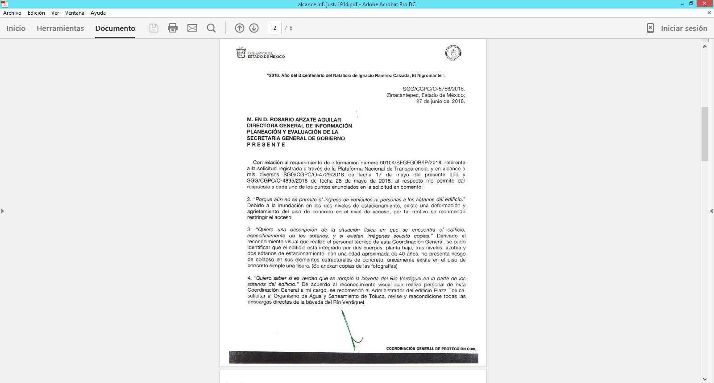
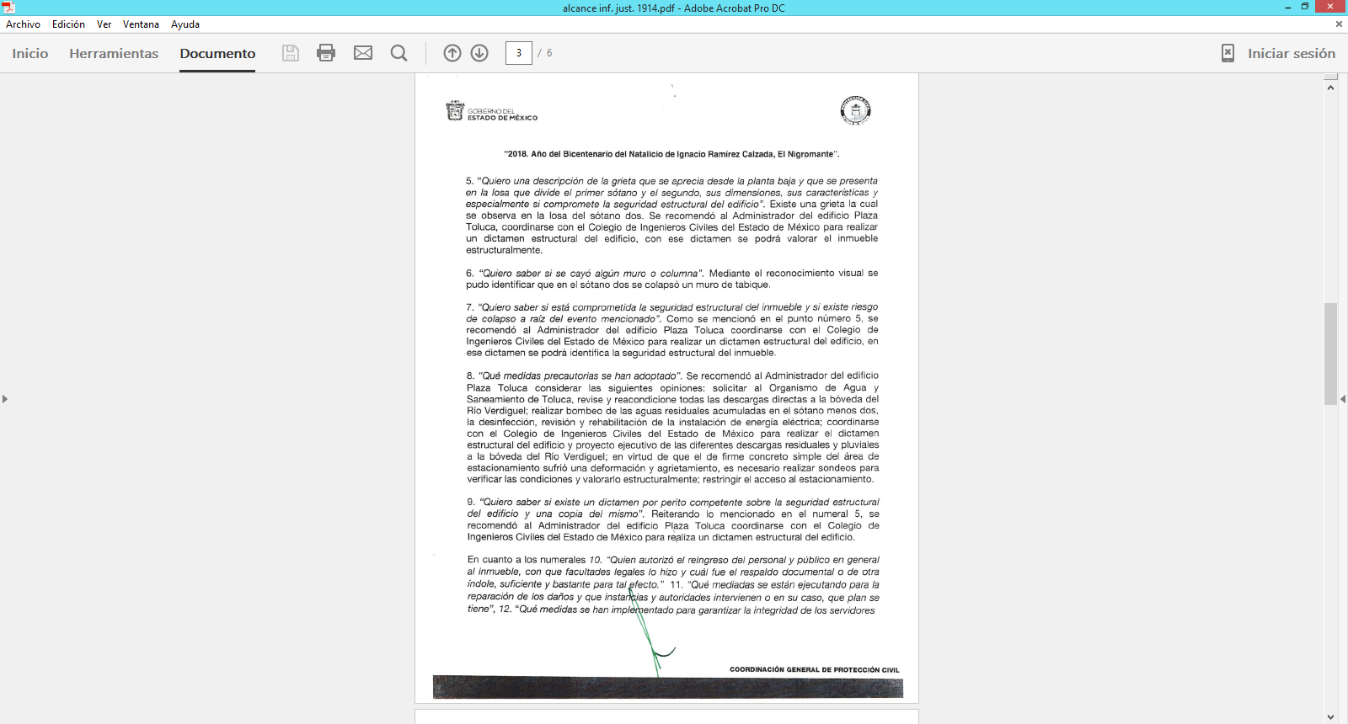
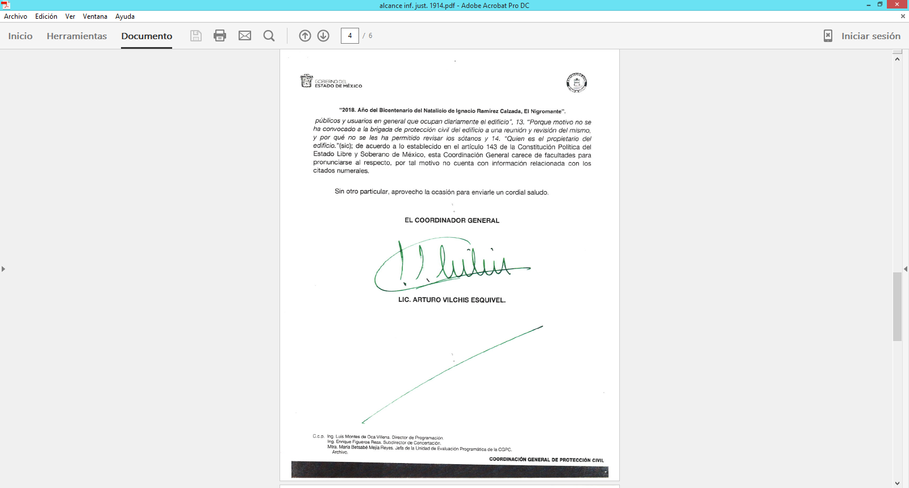
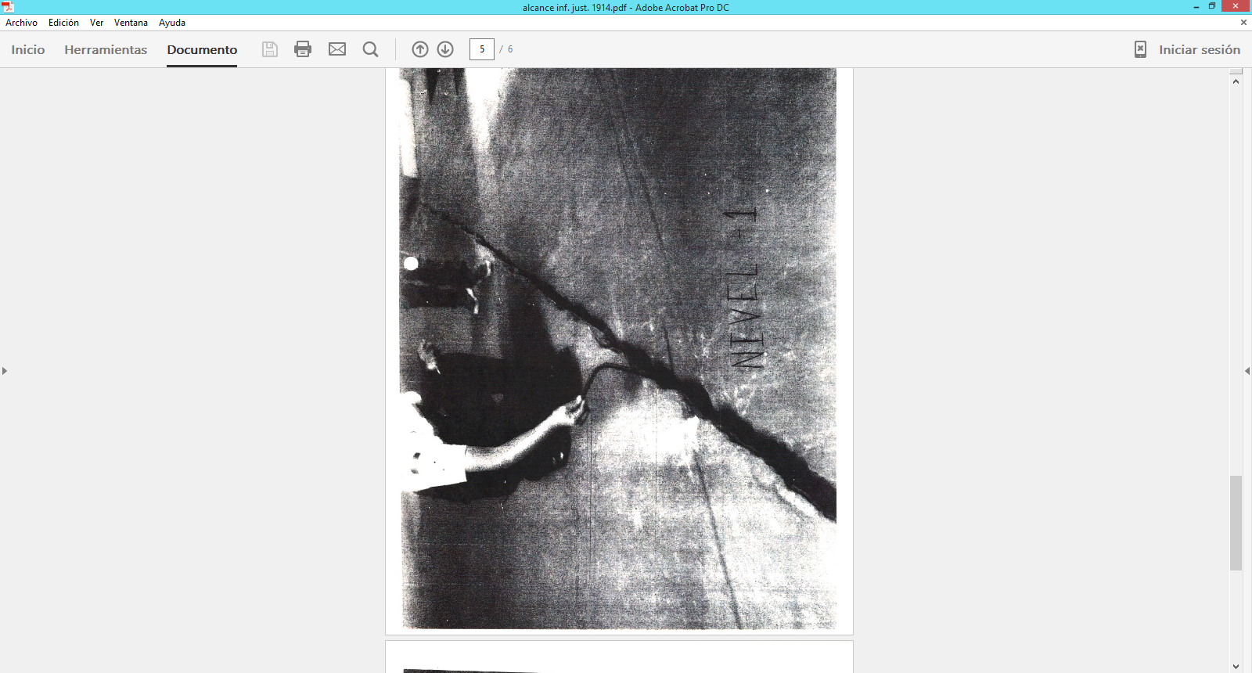
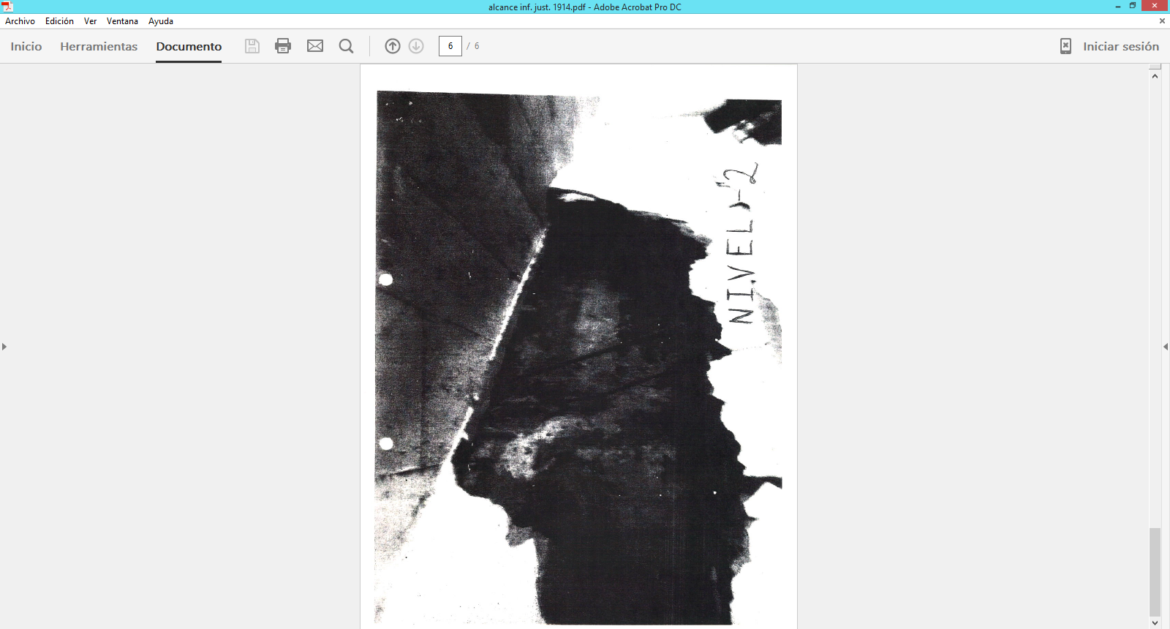
Cabe mencionar que el sujeto obligado en fecha tres de julio de los corrientes, hizo llegar a esta ponencia resolutora un correo electrónico, el cual contiene el alcance al informe justificado en mención, el cual se omite su inserción, ya que ambos archivos (tanto el físico como el electrónico) son idénticos en su cuerpo y contenido.
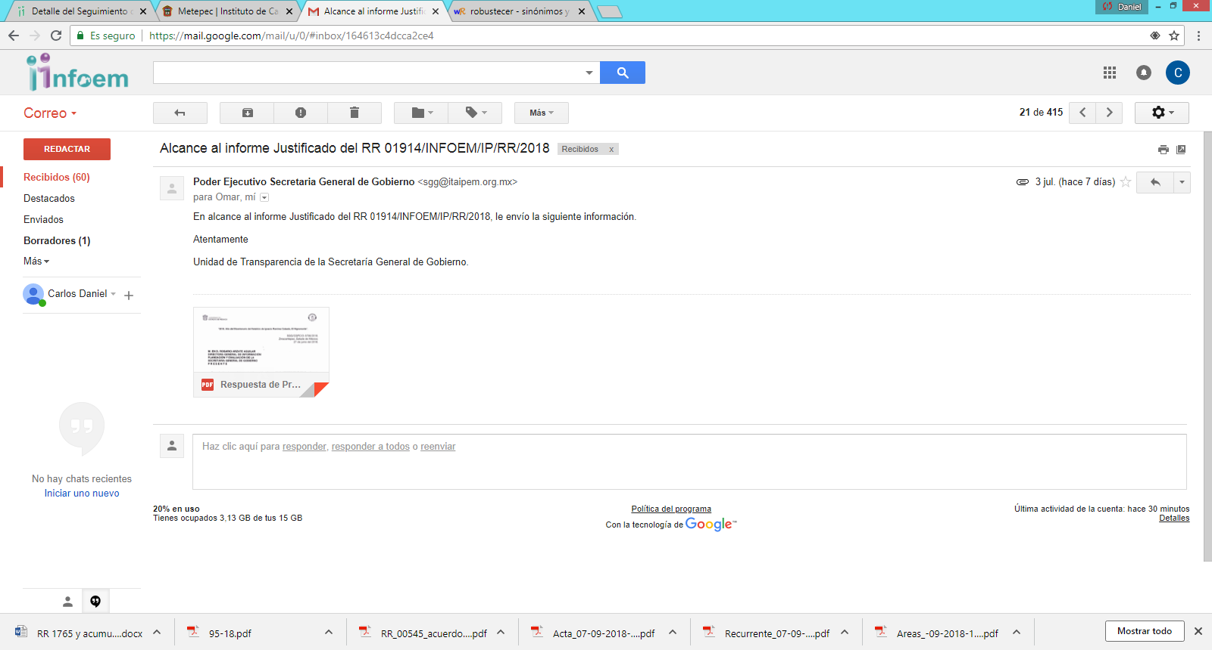
En ese orden de ideas de las pantallas insertas con antelación, se observa que el sujeto obligado se ha pronunciado respecto a todos los puntos peticionados por el recurrente, explicando de manera concreta los acontecimientos sucedidos en el edificio Plaza Toluca.
Sin embargo, de las imágenes ilustrativas se puede observar que respecto a los puntos 10 al 14, el sujeto obligado, ha argumentado que de acuerdo a las facultades y/o atribuciones que le confieren a dicha autoridad no obra en sus archivos ni se tiene conocimiento alguno de los requerimientos anteriormente mencionados.
En este sentido, resulta oportuno precisar que el sujeto obligado únicamente debe de proporcionar la información que obre en sus archivos, excluyendo, la obligación de generarla para colmar la solicitud de información. Lo anterior con fundamento en el artículo 12 de la Ley de Transparencia, la cual señala a la literalidad:
“Artículo 12. Quienes generen, recopilen, administren, manejen, procesen, archiven o conserven información pública serán responsables de la misma en los términos de las disposiciones jurídicas aplicables.
Los sujetos obligados sólo proporcionarán la información pública que se les requiera y que obre en sus archivos y en el estado en que ésta se encuentre. La obligación de proporcionar información no comprende el procesamiento de la misma, ni el presentarla conforme al interés del solicitante; no estarán obligados a generarla, resumirla, efectuar cálculos o practicar investigaciones.”

Por otra parte, tienen aplicación los artículos 49 fracción II y 167 de la Ley de Transparencia y Acceso a la Información Pública del Estado de México y Municipios, los cuales disponen lo siguiente:
“Artículo 49. Los Comités de Transparencia tendrán las siguientes atribuciones:
I. Instituir, coordinar y supervisar en términos de las disposiciones aplicables, las acciones, medidas y procedimientos que coadyuven a asegurar una mayor eficacia en la gestión y atención de las solicitudes en materia de acceso a la información;
II. Confirmar, modificar o revocar las determinaciones que en materia de ampliación del plazo de respuesta, clasificación de la información y declaración de inexistencia o de incompetencia realicen los titulares de las áreas de los sujetos obligados;
Artículo 167. Cuando las unidades de transparencia determinen la notoria incompetencia por parte de los sujetos obligados, dentro del ámbito de aplicación, para atender la solicitud de acceso a la información, deberán comunicarlo al solicitante, dentro de los tres días hábiles posteriores a la recepción de la solicitud y, en su caso orientar al solicitante, el o los sujetos obligados competentes.

Es de lo expuesto que el Comité de Transparencia debe confirmar la incompetencia que en el presente asunto encuadra en el supuesto de la Ley. Por otra parte, ante la incompetencia, el sujeto obligado tiene la potestad de orientar al particular sobre la dependencia pública ante quien deba presentar su solicitud de información. En este orden de ideas, se dejan a salvo los derechos del recurrente para que formule una nueva solicitud de información ante el sujeto obligado competente.
Por lo anterior esta ponencia resolutora, en términos del 186 fracción III de la Ley de Transparencia y Acceso a la Información Pública del Estado de México y Municipios, determina MODIFICAR la respuesta del sujeto obligado que ha sido materia de estudio en el recurso del recurso de revisión 1914/INFOEM/IP/RR/2018 y ORDENAR al sujeto obligado haga entrega al recurrente a través del sistema SAIMEX el acuerdo de incompetencia respecto de los puntos marcados con los numerales 10, 11, 12, 13 y 14 de la solicitud de información 00104/SEGEGOB/IP/2018, los cuales han sido plasmados en párrafos anteriores.
Por lo antes expuesto y fundado es de resolverse y;

SE RESUELVE
PRIMERO. Se CONFIRMAN las respuestas de los sujetos obligados a las solicitudes de información 00206/TOLUCA/IP/2018, 00063/SMSEM/IP/2018 y 00110/CODHEM/IP/2018, por resultar infundados los motivos o razones de inconformidad hechos valer por el recurrente, en términos del considerando cuarto de esta resolución.
SEGUNDO. Resultan fundados los motivos de inconformidad hechos valer por el recurrente, por lo que se MODIFICA la respuesta del sujeto obligado otorgada a la solicitud de información 00104/SEGEGOB/IP/2018, en términos del considerando cuarto de la presente resolución.
TERCERO. Se ordena al sujeto obligado, haga entrega al recurrente a través del SAIMEX de lo siguiente:
“El Acuerdo que emita el Comité de Transparencia en el que se confirme la declaración de incompetencia del SUJETO OBLIGADO respecto de los puntos marcados con los numerales 10, 11, 12, 13 y 14 de la solicitud de información 00104/SEGEGOB/IP/2018”
CUARTO. Notifíquese a los Titulares de las Unidades de Transparencia de los sujetos obligados, para que en su caso, conforme a los artículos 186 último párrafo y 189 párrafo segundo de la Ley de Transparencia y Acceso a la Información Pública del Estado de México y Municipios, dé cumplimiento a lo ordenado dentro del plazo de diez días hábiles, debiendo informar a este Instituto en un plazo de tres días hábiles siguientes sobre el cumplimiento dado a la presente resolución.
QUINTO. Notifíquese la presente resolución al recurrente, a través del Sistema de Acceso a la Información Mexiquense (SAIMEX).
SEXTO. Se hace del conocimiento al recurrente que, de conformidad con lo establecido en el artículo 196 de la Ley de Transparencia y Acceso a la Información Pública del Estado de México y Municipios, en caso de que considere que la resolución le cause algún perjuicio podrá impugnarla vía juicio de amparo en los términos de las leyes aplicables.

ASÍ LO RESUELVE, POR UNANIMIDAD DE VOTOS EL PLENO DEL INSTITUTO DE TRANSPARENCIA, ACCESO A LA INFORMACIÓN PÚBLICA Y PROTECCIÓN DE DATOS PERSONALES DEL ESTADO DE MÉXICO Y MUNICIPIOS, CONFORMADO POR LOS COMISIONADOS, ZULEMA MARTÍNEZ SÁNCHEZ, EVA ABAID YAPUR EMITIENDO OPINIÓN PARTICULAR, JOSÉ GUADALUPE LUNA HERNÁNDEZ EMITIENDO OPINIÓN PARTICULAR EN EL RECURSO DE REVISIÓN 01766/INFOEM/IP/RR/2018 Y JAVIER MARTÍNEZ CRUZ, EN LA VIGÉSIMO SÉPTIMA SESIÓN ORDINARIA CELEBRADA EL PRIMERO DE AGOSTO DE DOS MIL DIECIOCHO ANTE EL SECRETARIO TÉCNICO DEL PLENO, ALEXIS TAPIA RAMÍREZ.

Zulema Martínez Sánchez
Comisionada Presidenta
(Rúbrica).

José Guadalupe Luna Hernández
Comisionado
(Rúbrica).

Eva Abaid Yapur
Comisionada
(Rúbrica).

Javier Martínez Cruz
Comisionado
(Rúbrica).

Alexis Tapia Ramírez
Secretario Técnico del Pleno
(Rúbrica).

Esta hoja corresponde a la resolución de fecha primero de agosto de dos mil dieciocho, emitida en el recurso de revisión 01765/INFOEM/IP/RR/2018 y acumulados.
OSAM/CDFE

IMPROCEDENCIA Y SOBRESEIMIENTO EN EL JUICIO DE AMPARO. LAS CAUSAS PREVISTAS EN LOS ARTÍCULOS 73 Y 74 DE LA LEY DE LA MATERIA, RESPECTIVAMENTE, NO SON INCOMPATIBLES CON EL ARTÍCULO 25.1 DE LA CONVENCIÓN AMERICANA SOBRE DERECHOS HUMANOS. Del examen de compatibilidad de los artículos 73 y 74 de la Ley de Amparo con el artículo 25.1 de la Convención Americana sobre Derechos Humanos no se advierte que el derecho interno desatienda los estándares que pretenden proteger los derechos humanos en dicho tratado, por regular causas de improcedencia y sobreseimiento que impiden abordar el estudio de fondo del asunto en el juicio de amparo, en virtud de que el propósito de condicionar el acceso a los tribunales para evitar un sobrecargo de casos sin mérito, es en sí legítimo, por lo que esa compatibilidad, en cuanto a los requisitos para la admisibilidad de los recursos dependerá, en principio, de los siguientes criterios: no pueden ser irracionales ni de tal naturaleza que despojen al derecho de su esencia, ni discriminatorios y, en el caso, la razonabilidad de esas causas se justifica por la viabilidad de que una eventual sentencia concesoria tenga un ámbito de protección concreto y no entre en conflicto con el orden jurídico, no son de tal naturaleza que despojen al derecho de su esencia ni tampoco son discriminatorias, pues no existe alguna condicionante para su aplicabilidad, en función de cuestiones personales o particulares del quejoso. Por tanto, las indicadas causas de improcedencia y sobreseimiento no son incompatibles con el citado precepto 25.1, pues no impiden decidir sencilla, rápida y efectivamente sobre los derechos fundamentales reclamados como violados dentro del juicio de garantías.

